Ilmastodiagrammi LibreOfficella

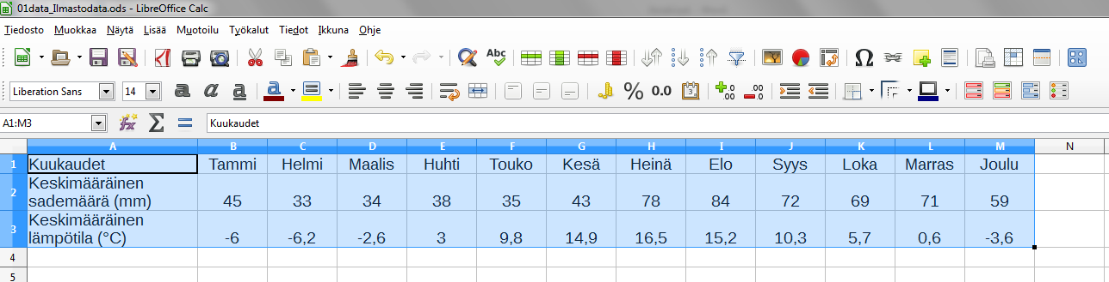
- Maalaa aineisto.
Valitse kaaviotyökalu.
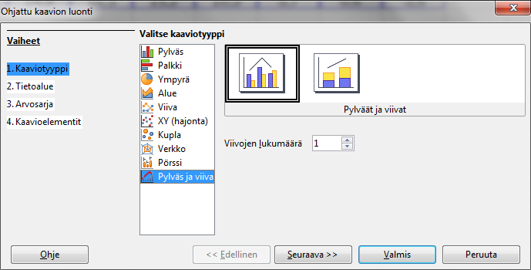
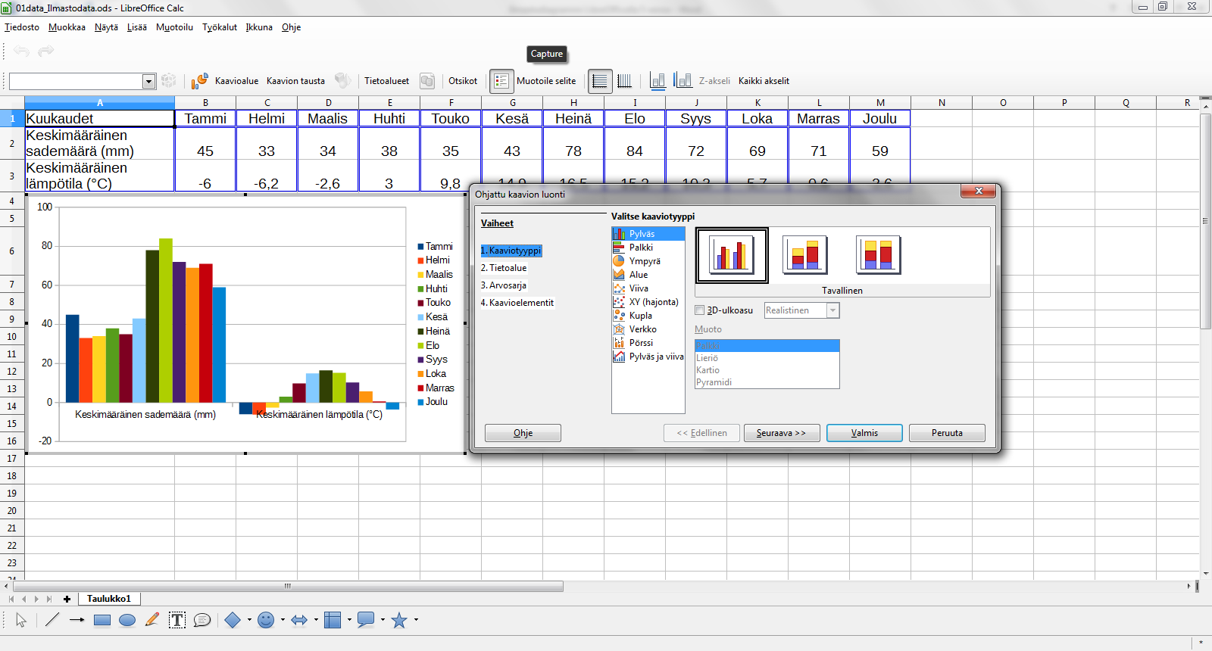
- Ensimmäinen versiosi näyttää tältä.
Valitse kaaviotyypiksi Pylväs ja viiva.
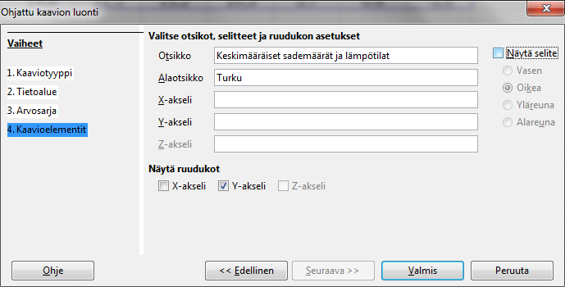
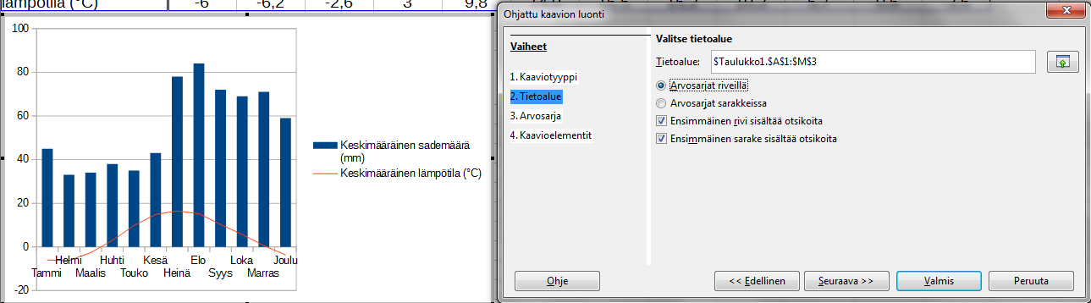
- Tehdään ohjatussa kaavion luonnissa muutama muukin asettelu.
Muuta asetus: ”Arvosarjat riveillä”.
Älä poista selitettä.
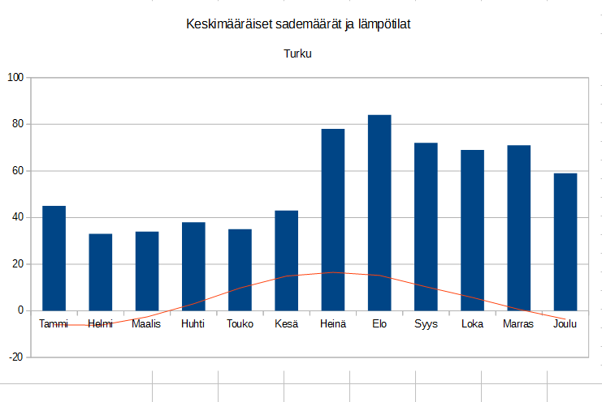
- Nyt näyttää tältä.
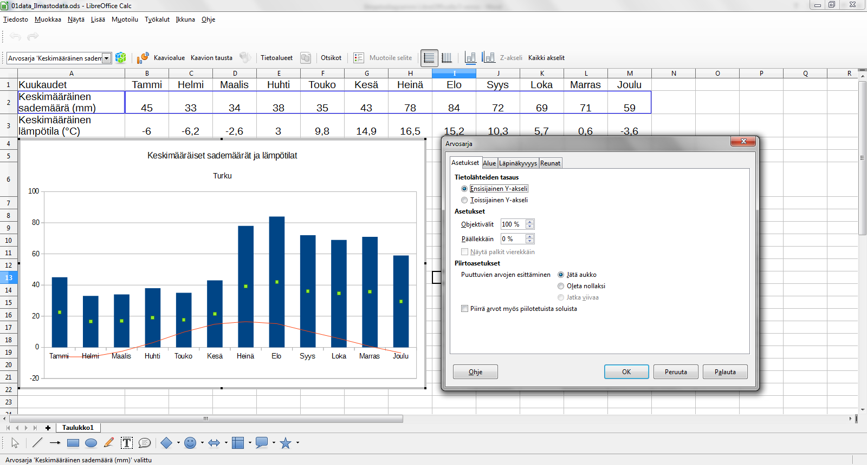
- Tuplaklikkaa kaavioaluetta. Klikkaa kerran yhtä sademääräpylvästä.
Joko käyttämällä hiiren oikeaa näppäintä tai klikkaamalla alasvetovalikon vieressä olevaa kuvaketta, pääset muokkaamaan sademäärän arvosarjaa.
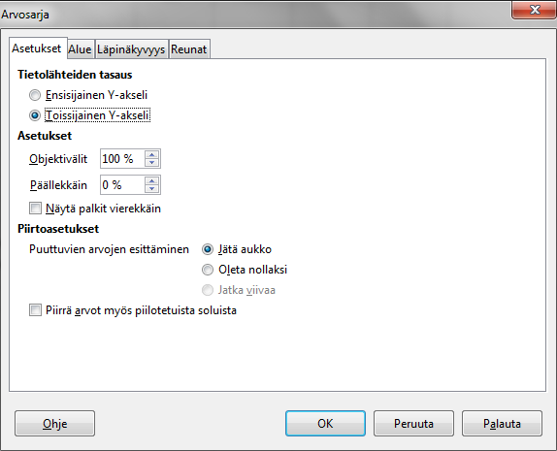
- Valitse tämä toissijaiseksi y-akseliksi.
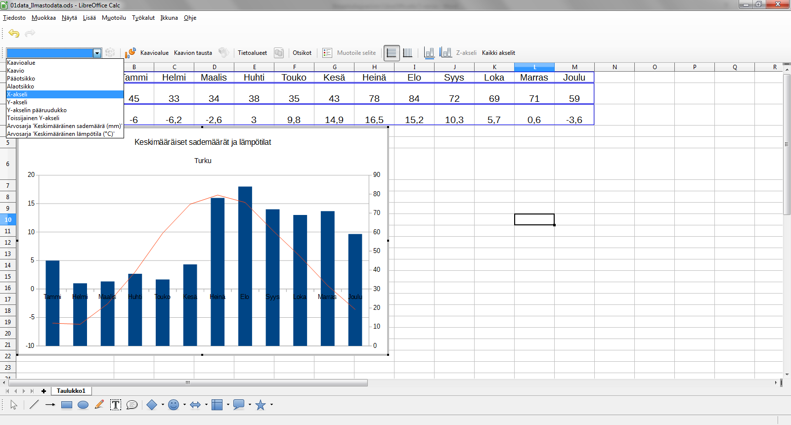
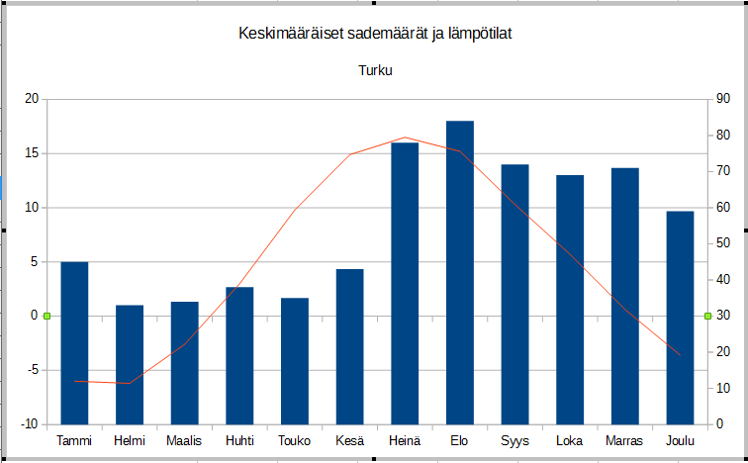
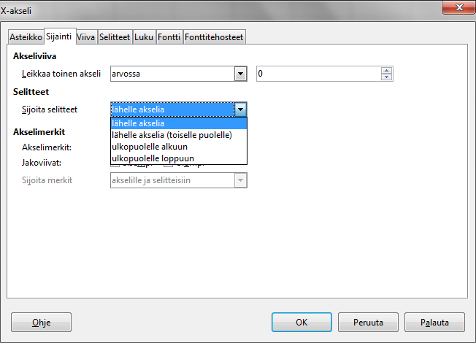
- Jos lämpötilatiedoissa on negatiivisia arvoja, niin silloin pitää muokata vielä x-akselia. (Tuplaklikkaa kaavioaluetta ja valitse alasvetovalikosta x-akseli.)
Jos aineistossasi on vain positiivisia lämpötila-arvoja, voit siirtyä kohtaan 8.
Valitse ”ulkopuolelle alkuun”.
Nyt näyttää tältä.
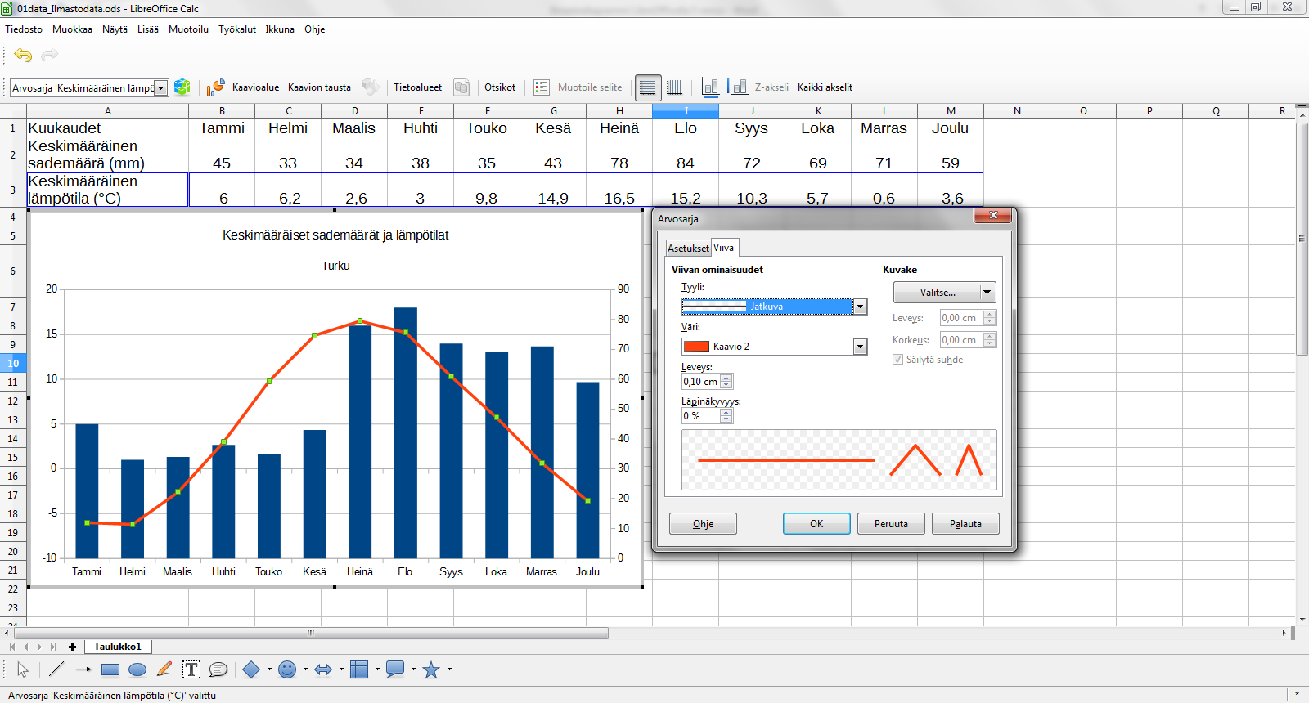
- Muokataan lämpötilakäyrää. Lisätään viivan paksuutta.
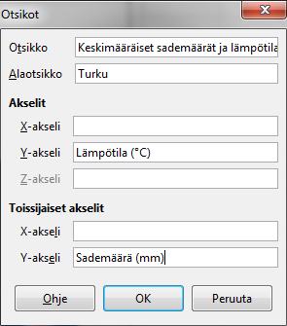
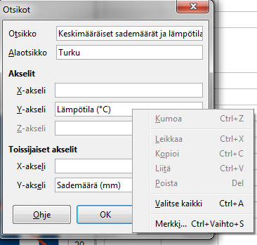
- Lisätään vielä y-akselien otsikot.
Asteen merkin saat lisättyä. Klikkaamalla hiiren oikeaa ja valitsemalla Merkki.
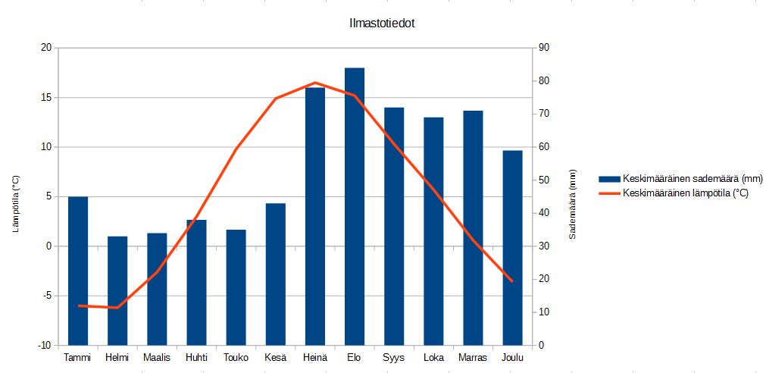
- Lopullinen kuvaaja.

